AIT labo 5 - Redondance Layer 3, HSRP – partie 2

Soit le réseau layer 3 ci-dessous (fichier PT Layer3-redondancy.pkt) mettant en œuvre un mécanisme de redondance basé sur le protocole HSRP (Hot Standby Router Protocol) et une topologie physique redondée via STP.
HSRP est un protocole de type First Hop Redundancy Protocols développé par Cisco.
Sauf information contraire, l’application PacketTracer est utilisée en mode « Real time ».
Après chaque manipulation, attendez que le réseau se stabilise avant de passer à la manipulation suivante.
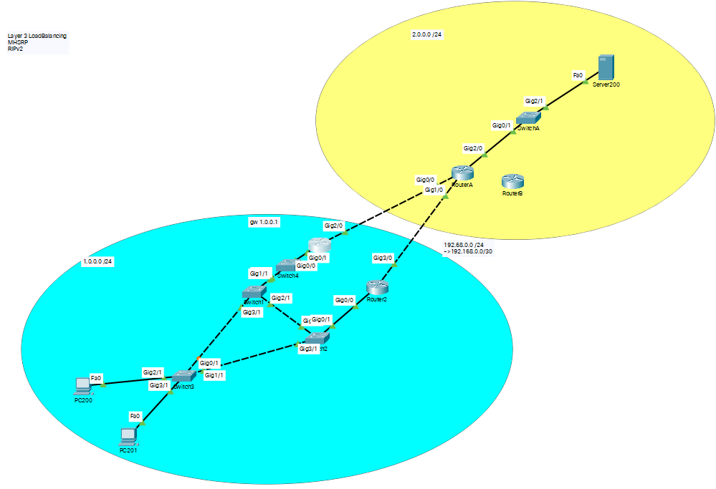

Pour des raisons liées à la structure du réseau, un Switch 4 a été installé.

Impact du routage

Exécutez la commande ping -t 2.0.0.200 depuis le PC 200
Eteignez le switch 1 (power off).

- Quel phénomène observez-vous ?

Un ping sur deux répond.

- A quoi est-il dû ?
Démontrez votre réponse en analysant les informations disponibles sur les équipements réseau.

RouterA#show ip route 1.0.0.0
Routing entry for 1.0.0.0/24, 1 known subnets
Redistributing via rip, rip
R 1.0.0.0 [120/1] via 192.168.0.1, 00:00:14, GigabitEthernet0/0
[120/1] via 192.168.0.9, 00:00:11, GigabitEthernet1/0

C’est dû au deux routes de même saut sur le routerA.

- Quel routeur est actif ?

Router2

